

**Manuel de Déploiement**

**Web’Design**

Groupe 1-C

Dalila Ahemed

Pauline Creppy

Victor Deidon

Arnaud Lobera - - Boucheron

Benjamin Song

Mathias Thiry

Installation du site

Tout d’abord, téléchargez et installez la plate-forme Wamp sur ce site:

http://www.wampserver.com/

L’installation du site est faisable à l’aide du zip que vous avez reçu.

Extrayez le dossier dans votre dossier wamp/www/

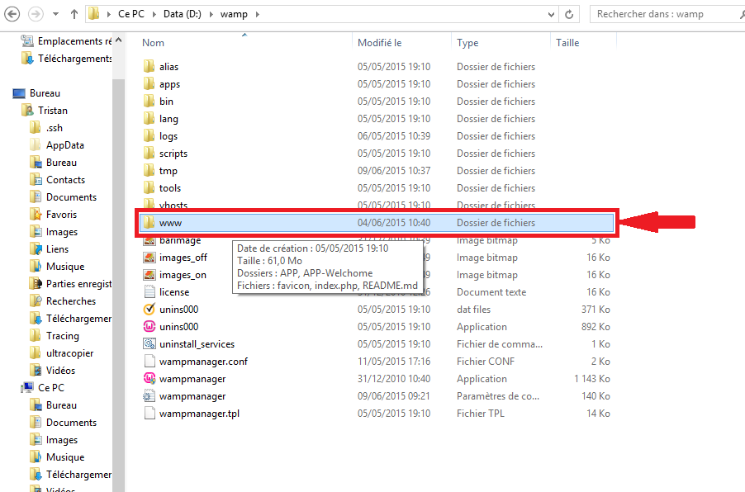

*Figure 1*

Maintenant, lancez PhpMyAdmin. Créez une nouvelle base de données et appelez la “bdd”. Vous pouvez choisir un autre nom mais dans ce cas vous devrez modifier le nom dans le fichier connexion_bdd.php (présent dans le dossier modele)

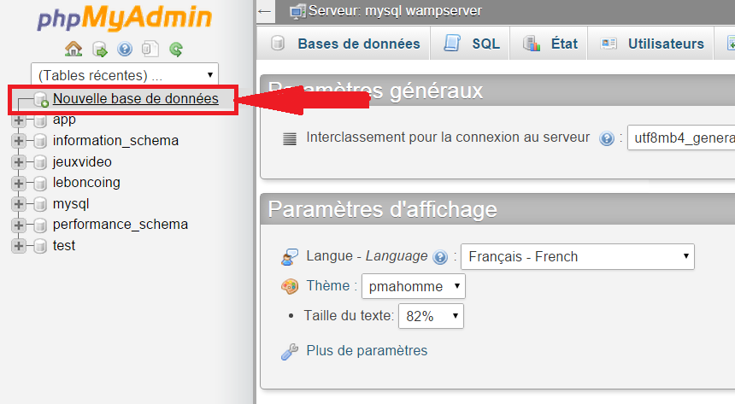

*Figure2*

Dans PhpMyAdmin, choisissez l’onglet “SQL”, en faisant attention de bien avoir sélectionné la base de données que vous venez de créer.

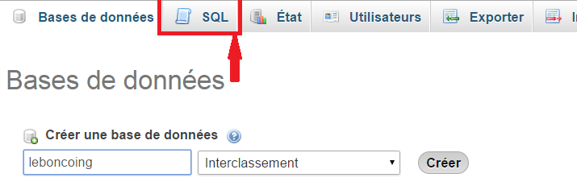

*Figure.3*

Dans le dossier, vous trouverez un fichier nommé “bdd.sql”. Glissez le dans le champ présent sur l’onglet “SQL”. Le code sera rentré automatiquement, et vous n’avez plus qu’à appuyer sur “exécuter”.

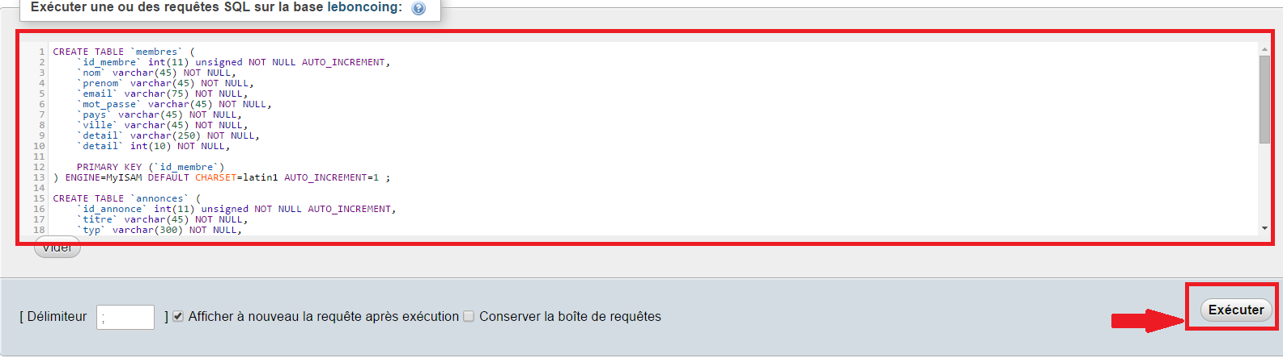

*Figure.4*

Lorsque vous avez installé la base de données, un compte administrateur a été créé ce compte vous permettra d'accéder au back-office.

Les logs du compte sont: ____ mot de passe: ______

Une fois connecté, vous pourrez les modifier, ou bien donner le titre d’administrateur à d’autres comptes.

Le site est maintenant prêt à l’emploi !